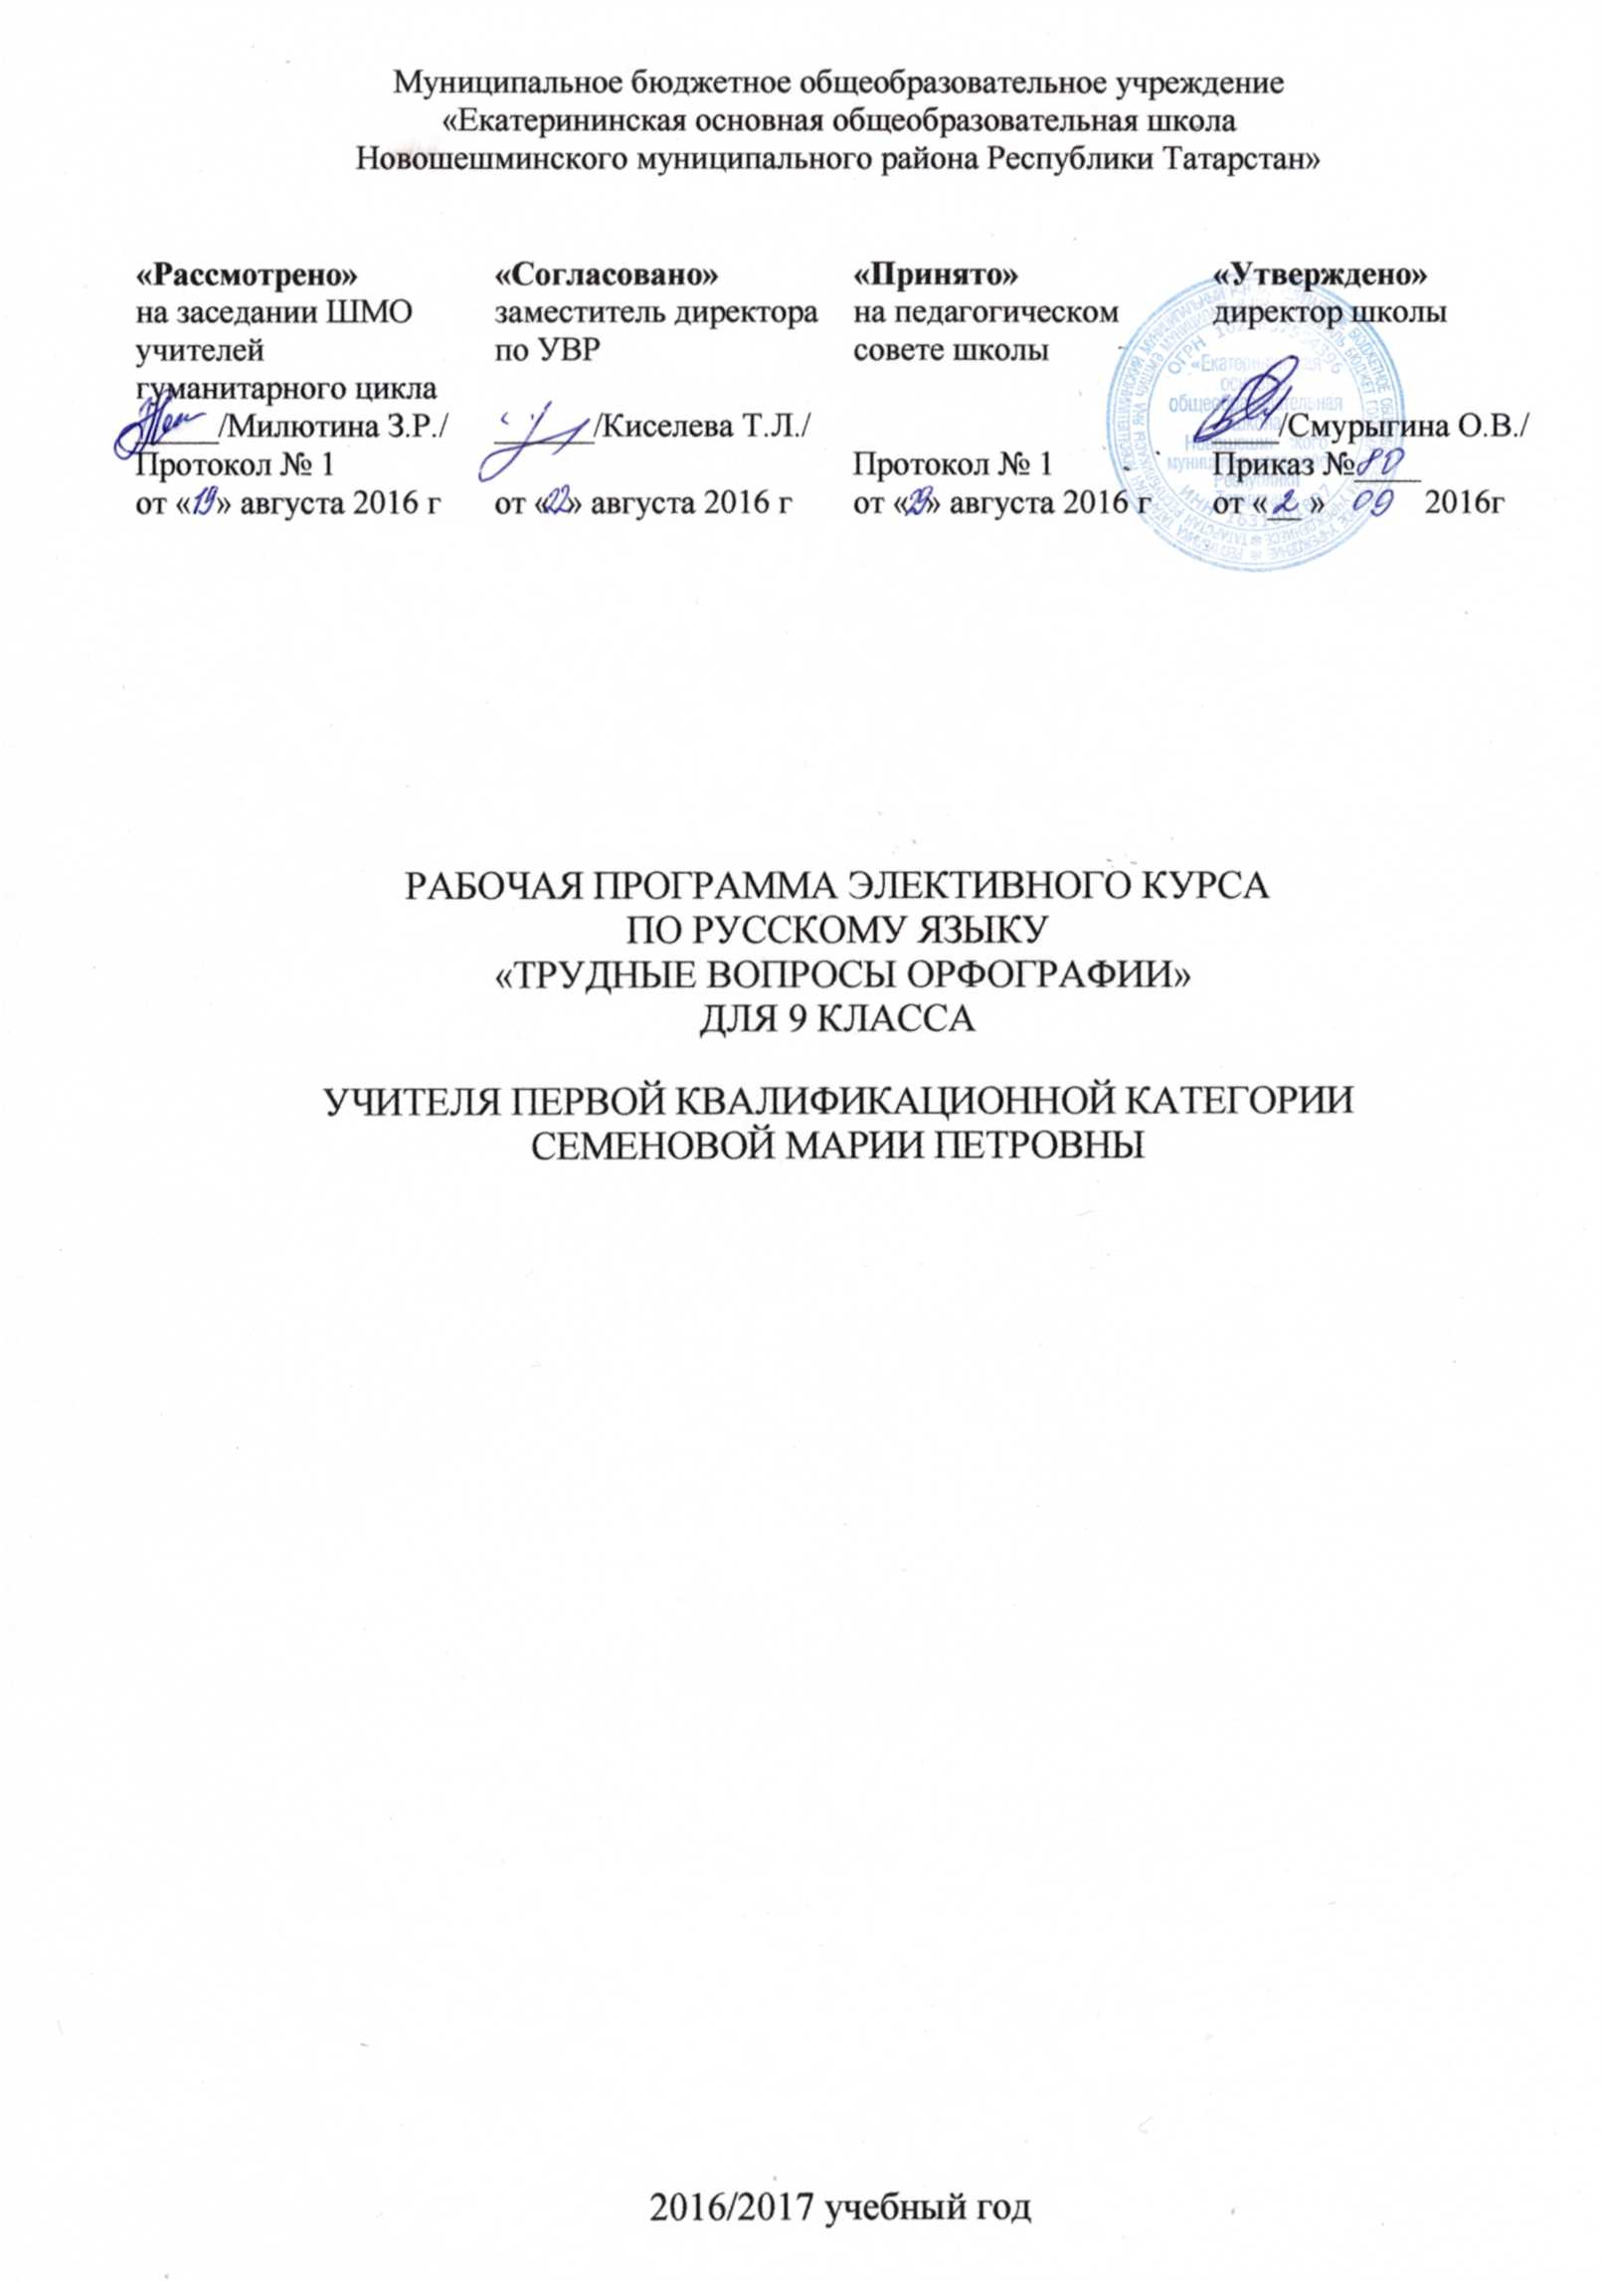

Рабочая программа элективного курса
«Трудные вопросы орфографии»
Нужна ли орфографическая грамотность современному человеку? Жизнь большинства людей сегодня неразрывно связана с компьютерами: на работе, в школе, дома. Специальные программы проверяют и исправляют ошибки. Можно подумать, что орфографическая грамотность вовсе и не нужна людям, но существует множество нюансов. Не стоит полностью доверять машине.
Грамотное письмо предполагает умение находить, узнавать явления языка на основе орфографического навыка, который поможет учащемуся остановиться, задуматься, проверить себя, когда это необходимо. Иногда учащиеся могут сформулировать то или иное орфографическое правило, однако необходимость применить его в неожиданных условиях, требующих не механического повторения привычного алгоритма, а осознанного подхода, оказывается для многих неразрешимой проблемой.
Изучение курса поможет в дальнейшем выборе профессии, в жизненном самоопределении, неразрывно связанном со знанием законов русского языка.
Важной задачей становится научить школьников видеть свои ошибки, выработать «орфографическую зоркость», добиться определенной самостоятельности орфографического мышления.
Рабочая программа элективного курса по русскому языку в 9 классе рассчитана на 34 учебных часа (1 час в неделю), реализуется за счет вариативной части учебного плана (школьный компонент) и направлен на расширение знаний по учебному предмету «Русский язык».
Программа курса разработана с учётом Федерального образовательного стандарта и рабочей программы по русскому языку для 5-9 классов, под редакцией Т.А. Ладыженской. Также в основу курса легли разработки кодификатора и спецификации основного государственного экзамена по русскому языку в 2016 году.
Целями данного курса является повышение интереса к русскому языку как предмету, углубление и систематизация знаний школьников по орфографии за курс 5-8 классов, а также закрепление навыков грамотного письма и активизации внимания учащихся к собственной письменной речи.
Задачи курса
- закрепить и углубить знания, развивать умения учащихся по грамматике и правописанию;
- восполнить пробелы в знаниях учащихся;
-выработать «орфографическую зоркость» как при самостоятельном изложении своих мыслей, так и при записи прослушанного или прочитанного текста;
- совершенствовать орфографическую и пунктуационную грамотность;
- обеспечить практическое использование лингвистических знаний и умений;
- подготовить учащихся к успешной сдаче ОГЭ по русскому языку.
Учебные занятия по данному курсу соответствуют содержанию, целям, применяемым формам и методам обучения.
Виды и формы контроля: тесты, самостоятельные работы.

Ожидаемый результат после изучения курса
В результате изучения элективного курса обучающий должен знать:
- основные нормы русского литературного языка;
- условия, от которых зависит написание, и норму, действующую при данных условиях;
- последовательность обнаружения изучаемой орфограммы и приёмы разграничения схожих написаний.
уметь:
-применять орфографические правила, объяснять правописание слов с трудно проверяемыми орфограммами;
- уметь использовать приобретенные знания и умения в практической деятельности и повседневной жизни для продолжения образования в повседневной и профессиональной деятельности;
- решать задания в формате ОГЭ.

Содержание курса
Раздел 1. Орфография – раздел науки о языке (1 час)
Орфограмма.
Раздел 2. Правописание корней (6 часов)
Правописание проверяемых безударных гласных в корне слова.
Правописание непроверяемых безударных гласных.
Чередование гласных в корне слова.
Правописание проверяемых согласных в корне слова.
Правописание непроизносимых согласных в корне слова.
Удвоенные согласные.
Раздел 3. Правописание приставок (3 часа)
Виды приставок.
Правописание приставок пре- и при-.
Ы – И после приставок на согласный.
Раздел 4. Правописание суффиксов (10 часов)
Правописание суффиксов существительных.
Правописание суффиксов прилагательных.
Правописание суффиксов глаголов.
Правописание гласной перед суффиксом –л в глаголах прошедшего времени.
Правописание суффиксов причастий.
Правописание Н и НН в различных частях речи.
Отличие причастий от отглагольных прилагательных.
Н и НН в кратких прилагательных и причастиях.
Правописание суффиксов наречий.
Раздел 5. Правописание окончаний (4 часа)
Правописание окончаний существительных.
Правописание окончаний имён прилагательных и причастий.
Правописание окончаний глаголов.
Раздел 6. Правописание Ь и Ъ (2 часа)
Употребление Ь. Употребление Ь для обозначения грамматических форм.
Разделительные Ь и Ъ.
Раздел 7. Слитные, дефисные и раздельные написания (7 часов)
Слитные, дефисные и раздельные написания сложных существительных. Сложные слова с полу-, пол-.
Слитные, дефисные и раздельные написания сложных прилагательных.
Слитные, дефисные и раздельные написания сложных наречий.
Слитное и раздельное написание НЕ с различными частями речи.
Слитное, дефисное и раздельное написание предлогов, союзов, частиц.
Слитное и раздельное написание омофонов.
Прописная и строчная буквы.
Обобщение изученного материала (1 час)

Учебно-тематическое планирование
№ | Тематические блоки (разделы) | Общее кол-во часов | Из них – лекции | Практикумы | Контроль
1 | Орфография – раздел науки о языке | 1 |  |  | 1
2 | Правописание корней | 6 | 3 | 2 | 1
3 | Правописание приставок | 3 | 1 | 1 | 1
4 | Правописание суффиксов | 10 | 5 | 4 | 1
5 | Правописание окончаний | 4 | 1 | 2 | 1
6 | Правописание Ь и Ъ | 2 | 1 | 1
7 | Слитные, дефисные и раздельные написания | 8 | 4 | 3 | 1
 | ИТОГО | 34 | 15 | 13 | 6
Календарно-тематическое планирование

№ занятия | Тема | Форма организации работы | Виды деятельности учащихся | Дата по плану | Дата по факту
1. | Вводный. Орфограмма. | комплексная | аудирование | 03.09.
2. | Правописание проверяемых безударных гласных в корне слова | парная | конспектирование | 10.09.
3. | Правописание непроверяемых безударных гласных | групповая | таблицы | 17.09.
4. | Чередование гласных в корне слова | групповая | работа со словарём | 24.09.
5. | Правописание проверяемых согласных в корне слова | индивидуальная | конспектирование | 01.10.
6. | Правописание непроизносимых согласных в корне слова | комплексная | составление алгоритма | 08.10.
7. | Удвоенные согласные | коллективная | таблицы | 15.10.
8. | Виды приставок | индивидуальная | конспектирование | 22.10.
9. | Правописание приставок пре- и при- | комплексная | таблицы | 29.10.
10. | Ы – И после приставок на согласный | индивидуальная | составление алгоритма | 12.11.
11. | Правописание суффиксов существительных | групповая | конспектирование | 19.11
12. | Правописание суффиксов прилагательных. | индивидуальная | таблицы | 26.11.
13. | Правописание суффиксов глаголов. | коллективная | составление алгоритма | 03.12.
14. | Правописание гласной перед суффиксом –л в глаголах прошедшего времени | парная | таблицы | 10.12.
15-16. | Правописание суффиксов причастий | индивидуальная | таблицы | 17.12. 24.12.
17. | Правописание Н и НН в различных частях речи | парная | таблицы | 14.01.
18. | Отличие причастий от отглагольных прилагательных. | групповая | составление алгоритма | 21.01.
19. | Н и НН в кратких прилагательных и причастиях | комплексная | таблицы | 28.01.
20. | Правописание суффиксов наречий | индивидуальная |  | 04.02.
21-22 | Правописание окончаний существительных | парная | таблицы | 11.02. 18.02.
23. | Правописание окончаний имён прилагательных и причастий | индивидуальная | составление алгоритма | 25.02.
24. | Правописание окончаний глаголов | групповая | таблицы | 04.03.
25. | Употребление Ь. Употребление Ь для обозначения грамматических форм | индивидуальная | аудирование | 11.03.
26. | Разделительные Ь и Ъ | групповая | таблицы | 18.03
27. | Слитные, дефисные и раздельные написания сложных существительных. Сложные слова с полу-, пол- | комплексная | составление алгоритма | 01.04
28. | Слитные, дефисные и раздельные написания сложных прилагательных | индивидуальная | таблицы | 08.04.
29. | Слитные, дефисные и раздельные написания сложных наречий | парная | аудирование | 15.04.
30. | Слитное и раздельное написание НЕ с различными частями речи | групповая | таблицы | 22.04.
31. | Слитное, дефисное и раздельное написание предлогов, союзов, частиц. | индивидуальная | составление алгоритма | 29.04.
32. | Слитное и раздельное написание омофонов | комплексная | таблицы | 06.05.
33. | Прописная и строчные буквы | парная | составление алгоритма | 13.05.
34. | Обобщение изученного материала | комплексная | аудирование | 20.05

Литература для учителя
1. Федеральный образовательный стандарт основного общего и среднего (полного) образования, утвержденный приказом МО РФ от 5 марта 2004 года.
2. Русский язык. 9 класс: учеб.для общеобразоват.учреждений/(Л.А. Тростенцова, Т.А. Ладыженская, А.Д.Дейкина, О.М. Александрова:науч.ред. Н.М.Шанский). – М.: Просвещение,2010.
3. Программы общеобразовательных учреждений. Русский язык 5-9 классы./Под ред. Баранова М.Т., Ладыженской Т.А., Шанского Н.М.- «Просвещение»- М.,2008
4. Рабочие программы по русскому языку. 5-11 классы (по программам М.Т.Баранова, Т.А. Ладыженской, Н.М.Шанского; А.И. Власенкова)/ сост. Г.М.Вялкова. – М.: Планета,2010.
5.Русский язык: Полный справочник для подготовки к ГИА/ М.М.Баронова. – М.: АСТ, 2011.
6. Русский язык. 9 класс. Подготовка к ГИА – 2015: учебно-методическое пособие/ Под ред. Н.А.Сениной. – Ростов н/Д: Легион, 2014.
7. Государственная итоговая аттестация. Русский язык: сборник заданий/ Ю.Н.Гостева, И.П. Васильевых, Д.А. Хаустова. – М.: «Экзамен»,2014.
- Диктанты и изложения по русскому языку: 9 класс/ Л.М. Кулаева,
Е.А.Влодавская. М.:Издательство «Экзамен», 2012.
- ГИА 2015. Русский язык: сборник заданий: 9 класс/ С.И. Львова.- Москва: Эксмо,2014.
- ОГЭ (ГИА-9)2015. Практикум по русскому языку. Выполнение задания С2. Сочинение на лингвистическую тему/ Г.Т. Егораева.- М.: Издательство «Экзамен», 2014.
- Контрольно-измерительные материалы. Русский язык. 9 класс. / Сост. Н.В. Егорова. - М.: ВАКО,2014.

Литература для учащихся
1. Русский язык. 9 класс: учеб.для общеобразоват.учреждений/(Л.А. Тростенцова, Т.А. Ладыженская, А.Д.Дейкина, О.М. Александрова:науч.ред. Н.М.Шанский). – М.: Просвещение,2010.
2. Справочник по русскому языку. Орфография и пунктуация/ Д.Э. Розенталь. - М.: ООО «Издательство Оникс»: ООО «Издательство «Мир и Образование», 2011.
3. Абсолютная орфографическая грамотность за 30 дней/ Б.А. Макарова. - М.: АСТ, Астрель, 2004.
4. Обобщающие таблицы и упражнения по русскому языку/ Н.М. Лебедев. - М.: Просвещение, 1991.
5. ОГЭ (ГИА-9)2015. Практикум по русскому языку. Выполнение задания С2. Сочинение на лингвистическую тему/ Г.Т. Егораева.- М.: Издательство «Экзамен», 2014.
6. ГИА 2015. Русский язык: сборник заданий: 9 класс/ С.И. Львова.- Москва: Эксмо,2014.
7. Контрольно-измерительные материалы. Русский язык. 9 класс. / Сост. Н.В. Егорова. - М.: ВАКО, 2014.
8. Русский язык. Учебник для средних специальных учебных заведений/ А.В. Дудников. - М.: «Высшая школа», 1977.
9. Русский язык: Полный справочник для подготовки к ГИА/ М.М.Баронова. – М.: АСТ, 2011.

Электронные ресурсы

- http://fipi.ru/
- http://egemetr.ru/
- http://ege.yandex.ru/

